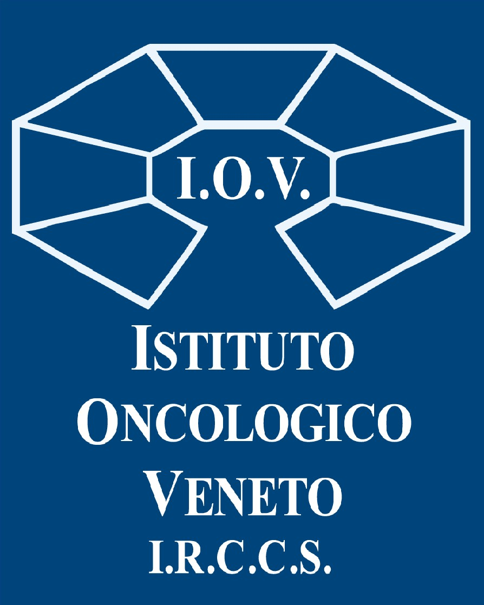 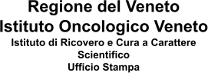 

**COMUNICATO STAMPA**

LA PREVENZIONE NEI PAZIENTI ONCOLOGICI: CONTINUA L’IMPEGNO DELLO IOV

PER LA VACCINAZIONE CONTRO INFLUENZA STAGIONALE E COVID19

Padova, 17 novembre 2023. E’ diretta ai propri assistiti, per antonomasia dal quadro clinico delicato quindi particolarmente fragili, e ai dipendenti che ogni giorno si prendono cura di loro, la doppia campagna di prevenzione - antinfluenzale e anti-Covid19 - promossa dall’Istituto Oncologico Veneto IRCCS che partecipa alla rete di offerta vaccinale della Regione del Veneto. La Direzione Sanitaria dell'Istituto ha previsto che i pazienti in trattamento possano ricevere la somministrazione gratuita del vaccino anti-influenzale e anti-Covid19 sia presso la sede di Padova sia presso la sede di Castelfranco Veneto rivolgendosi al proprio medico specialista di riferimento che provvede alla prenotazione attraverso agende informatiche dedicate. Per entrambe le sedi sono state organizzate due giornate di vaccinazioni il 25 ottobre e il 28 novembre, ed è anche data la possibilità di co-somministrazione. Per i dipendenti l’organizzazione è in capo al Medico Competente, con offerta su entrambe le sedi.

"La prevenzione è fondamentale – sottolinea il Direttore Generale Patrizia Benini – ancor più adesso che, con la stagione fredda, si assiste ad una maggiore circolazione di virus respiratori che, in pazienti già debilitati, possono dare anche gravi conseguenze. A noi sta a cuore proteggere i nostri utenti oncologici: per questo prosegue l’impegno all’interno delle nostre strutture con la proposta di vaccinarsi contro l’influenza stagionale ed il Covid-19 rivolta sia ai pazienti ma anche agli operatori per poter continuare ad assistere al meglio la nostra delicata comunità".

**Ufficio Stampa IOV - IRCCS Email:** [**ufficio.stampa@iov.veneto.it**](mailto:ufficio.stampa@iov.veneto.it) **Cell: 338.5866778**

